关于河南省郑州市惠济区绿洲路南、天意街东住宅用地
“和昌林与城”项目情况说明
中国民生信托有限公司：
受委托估价方河南惠昌城乡建设发展有限公司委托，我司对估价对象河南省郑州市惠济区绿洲路南、天意街东住宅用地（项目名称为“和昌林与城”）项目进行了评估并出具评估意见函[编号为康正预评字2019-1-0240-P04DYGJ2号]，后估价委托方调整借款金融机构为贵公司，经与贵司业务部门沟通，我司对原评估值进行调整并再次出具评估意见函[编号为康正预评字2019-1-0240-P07DYGJ2号]。现针对两次出具评估意见函关于评估价值结果的差异做如下相关说明：
一、评估意见函[编号为康正预评字2019-1-0240-P04DYGJ2号]之评估结果：出让国有建设用地使用权预评估价格105134万元为正常可抵押价值，为评估专业人员根据估价的目的，按照估价的程序，采用科学的估价方法（市场比较法和剩余法），在认真分析现有资料的基础上，通过仔细测算和认真分析各种影响土地价格的因素，确定估价对象于估价期日的出让国有建设用地使用权评估价格。
针对本次评估采用的两种评估方法及各评估方法权重的选取从估价方法的代表性、估价方法所要求的估价资料的完整性、参数选取的客观性、参数确定的时效性、估价结果的现势性。两种估价方法的选取和权重比例分别为土地比较法取30%，剩余法取70%，综合两种估价方法得出的估价结果为105134万元，估价方法的选择及两种估价方法的权重比例分配理由如下：
1．两种估价方法的选取恰当
市场比较法：市场比较法主要用于土地市场较发达，有一定替代性的土地交易实例的地区。估价对象土地用途为住宅、商业，近几年估价周边有同类或类似土地交易案例，故本次评估采用市场比较法作为方法之一。
剩余法：剩余法适用于具有开发投资价值或再开发潜力的房地产。估价对象为拟开发建设的出让国有建设用地使用权，具备开发投资价值。且估价对象为住宅、商业用地，可通过获取类似项目租售信息确定估价对象开发完成后价格，故可采用此方法。

2.两种估价方法的权重比例分配恰当
（1）市场比较法取30%比例恰当，根据不动产权人的介绍以及评估专业人员的市场调查，估价对象所在区县近期土地成交价格低于正常市场交易流程情况下的土地价值。
A.土地交易采用一级开发和二级开发联动一体的方式，会导致土地成交的出让价格低于正常市场交易流程前提下的土地价值。
土地一级开发的概念 根据《北京市土地储备和一级开发暂行办法》（京国土市[2005]540 号），土地储备和 一级开发（土地储备开发）是指依法通过收购、收回、征收等方式储备国有建设用地，并通 过组织实施拆迁和市政基础设施建设，达到土地供应条件的行为。
土地二级开发即土地使用者将达到规定可以转让的土地通过流通领域进行交易的过程。
土地取得成本即为“正常市场交易前提下土地出让的价格”，由土地一级开发的成本费用及政府收取的土地出让收益两部分共同构成。因此，正常市场交易前提下的土地出让价格等同于《国有建设用地使用权出让合同》中的土地出让价款。包含有土地出让收益、土地报征费用、土地整理费用、安置费建设费用、安置区内市政基础设施和公共配套服务设施建设费用、安置区办理后续手续的相关税费及其他费用、项目达到土地出让条件的相关费用等。通常情况下根据《国有建设用地使用权出让合同》上述费用作为土地出让价款统一交付土地出让部门。
而采用一级开发和二级开发联动的土地交易方式的土地出让价格则仅仅指交付给政府的土地出让收益一项，其余土地一级开发的成本费用另行支付，不包含在土地出让价款中。以估价对象自身成交为例，《国有建设用地使用权出让合同》仅约定将土地出让收益交付土地出让部门（郑州市国土资源局），即构成了估价对象的土地出让价格。其余土地取得费用（土地报征费用、土地整理费用、安置费建设费用、安置区内市政基础设施和公共配套服务设施建设费用、安置区办理后续手续的相关税费及其他费用、项目达到土地出让条件的相关费用等）则由土地受让人分别支付给待拆迁房屋所有权人、被赔偿人、土地平整工程、市政基础设施公共配套设施建设的施工方及其他相关人员。未包含在土地出让价格中。
根据估价对象不动产权利人的介绍，估价对象另有约（人民币350000万元）拆迁补偿费等相关费用需计入土地取得成本。
附：不动产权利人提供的《郑州市惠济区新庄花王合村并城项目合作开发协议》。
B.参考2018年郑州市房价地图及郑州市各区县近期土地出让价格的检索数据，评估专业人员通过对郑州市类似用地招拍挂市场的调查，郑州市惠济区土地交易普遍采用一级开发和二级开发联合一体的方式导致成交的土地出让价格低于正常土地出让价格，并且还存在保障性住房安置房等政策性因素的影响，不属于完全竞争的房地产市场环境，从而出现违背市场规律的零溢价情况，同时如果仅以土地出让收益作为土地取得成本来核算，土地成本与房屋销售价格的占比过低，不符合房地产行业普遍的成本和利润规律，可知惠济区的土地出让收益低于正常市场交易前提下的土地价值，与惠济区相类似存在不合理溢价率和低土地出让价格的还有郑州市的市中心区县中原区和二七区等。对比存在合理溢价率的经开区和郑东新区土地出让价格格远高于惠济区，中原区和二七区，经开区和郑东新区无论从土地出让价格，还是土地成本与房屋销售价格占比来看都更加符合房地产交易普遍的市场规律。综上，土地比较法采用的惠济区土地成交案例的价格低于正常市场交易前提下的土地价值。详见下表：

区县 | 中原区 | 二七区 | 经开区 | 郑东新区 | 惠济区（估价对象所在）
房屋市场成交均价（元/㎡） | 13865 | 13731 | 14615 | 29734 | 16180
土地成交楼面地价（元/㎡） | 1700 -2200 | 2600 -2900 | 5000-9000 | 20000-24000 | 3000-4000
平均溢价率 | 0% | 0% | 50% | 50% | 0%
土地成交楼面地价与房屋成交价格平均占比 | 14% | 20% | 37%-55% | 67% | 21%
表中的具体参数详见下面图一至图六
图一：2018年 9月郑州全市房屋成交价格图
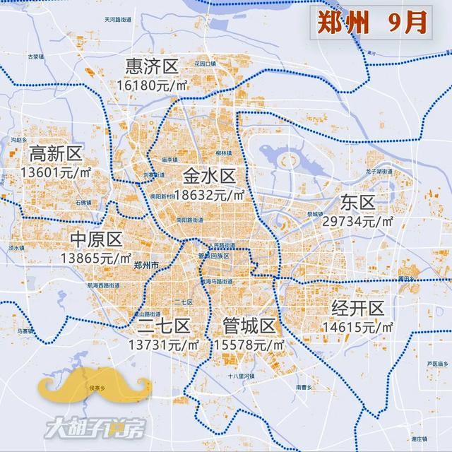

图二：郑州市二七区近期土地成交数据-——来自中指数据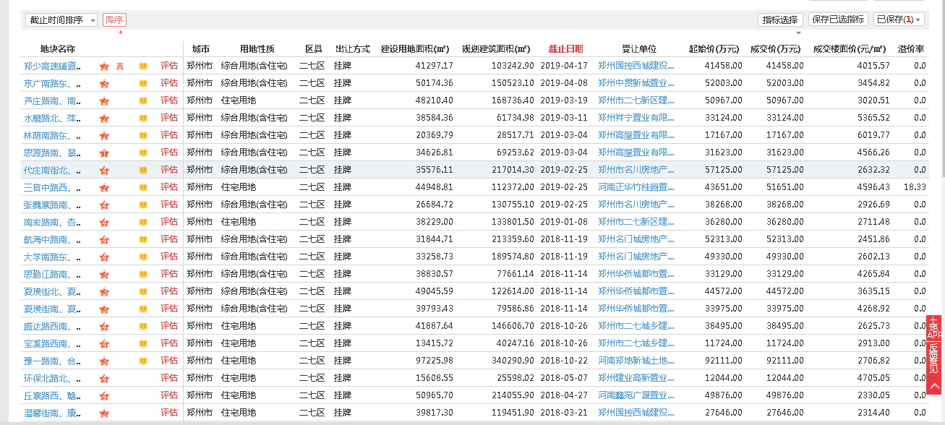

图三：郑州市中原区近期土地成交数据-——来自中指数据
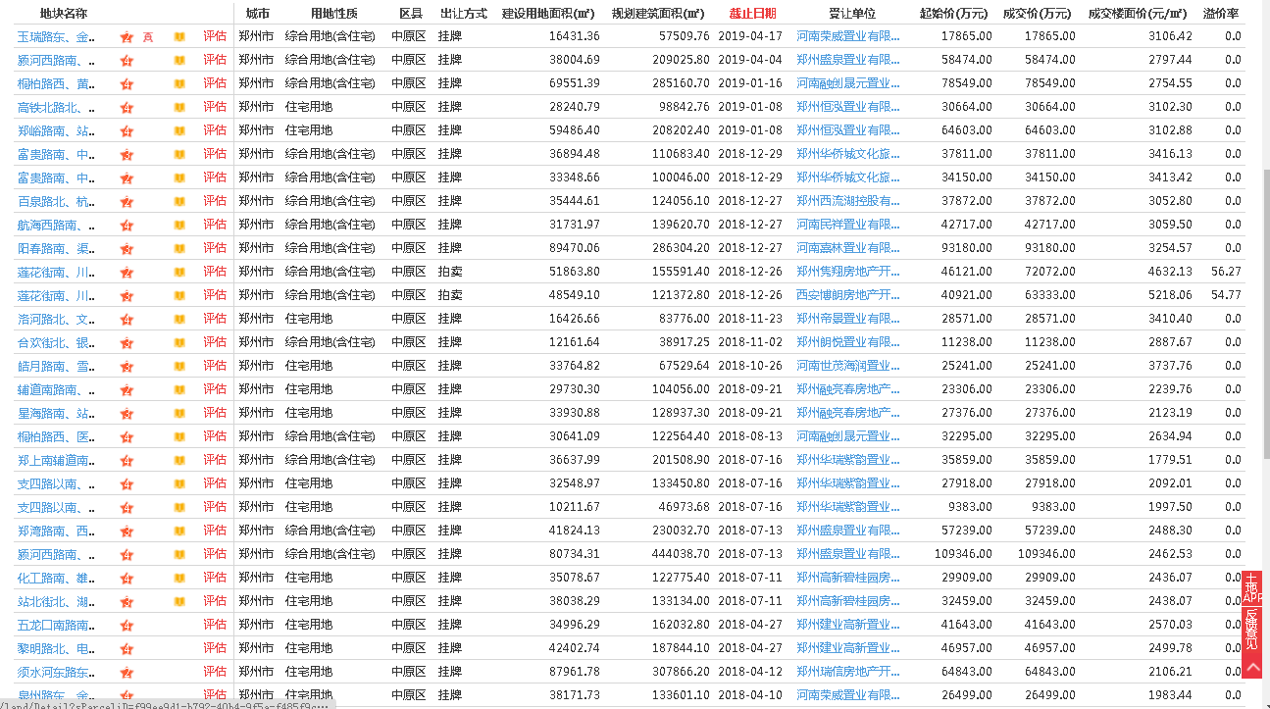

图四：郑州市经开区近期土地成交数据-——来自中指数据
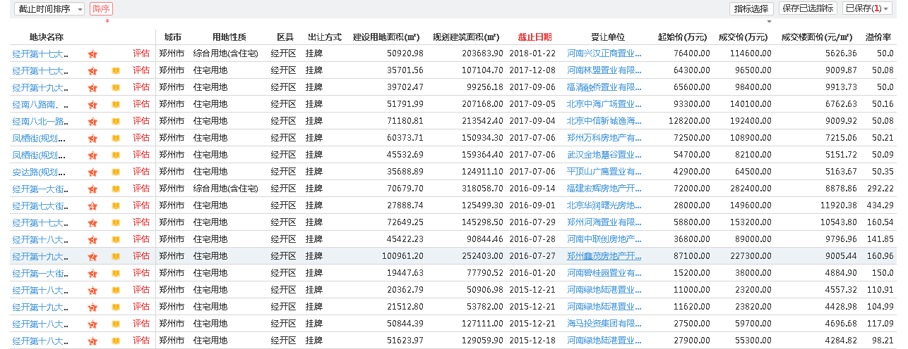

图五：郑州市郑东新区近期土地成交数据——来自中指数据
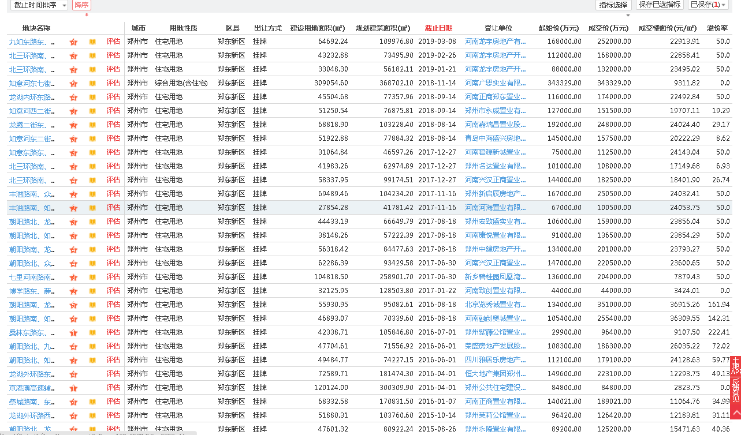
图六：估价对象所在郑州市惠济区近期土地成交数据-——来自中指数据
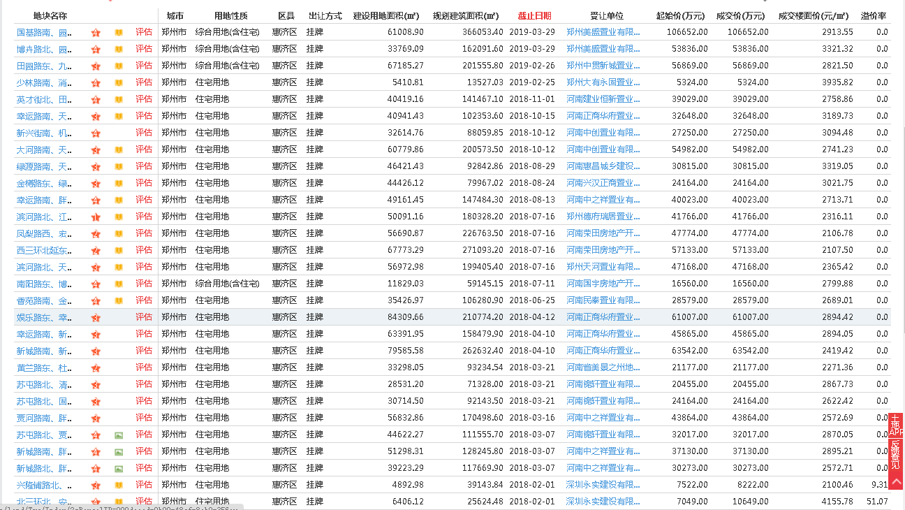

综上，我司认为估价对象采用土地比较法选用的郑州市惠济区土地出让案例的价格低于正常出让价格前提下的土地价值，土地比较法适用性得分较低，本次评估市场比较法取30%的权重。
（2）本次评估剩余法选用合理，评估专业人员现场勘查并对估价对象周边房地产市场进行充分了解，选取了三个距离估价对象2公里范围的项目案例，分别为锦艺四季城12000元/㎡、融创中原宸院14000元/㎡ 及万科民安云城14000元/㎡，采用市场比较法求出开发完成后估价对象不动产的价值，再通过开发完成后的不动产总价-开发成本-开发利润，得出估价对象土地价值。我司认为对开发完成后不动产的价值判断有充分客观的案例支持，且与整体房地产成交市场价格向一致，因此本次评估剩余法取权重为70%。
二、评估意见函[康正预评字2019-1-0240-P07DYGJ2号]出让国有建设用地使用权预评估价格为95013万元，此为根据中国民生信托有限公司风控部门建议对评估价值进行了调整，在符合评估程序及市场价值水平的情况下对市场比较法取权重调整为40%，剩余法取权重调整为60%，并根据不动产权利人提供的项目总投费用说明对建安费用及利润率等数值进行了相应调整后综合得出的评估结果，亦为合理价格。

说明人：北京康正宏基房地产评估有限公司
日期：2019年5月13日

